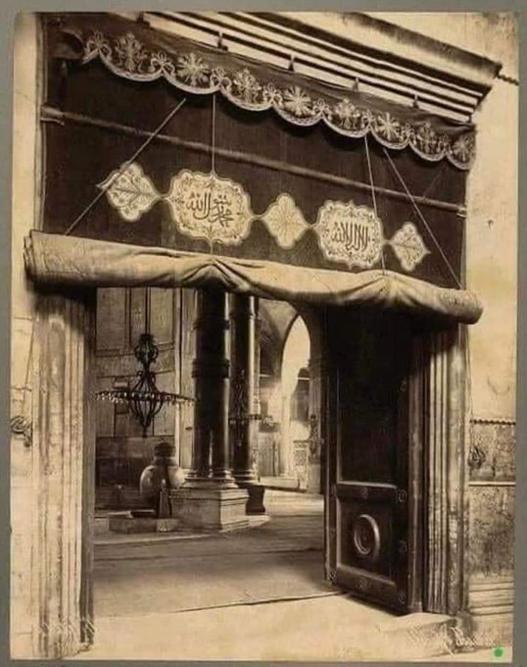

Hagia Sophia’s imperial gate in 1890, when the monument again functioned as a mosque.
Η αυτοκρατορική πύλη της Αγίας Σοφίας το 1890, όταν το μνημείο λειτουργούσε και πάλι ως μουσουλμανικό τέμενος.

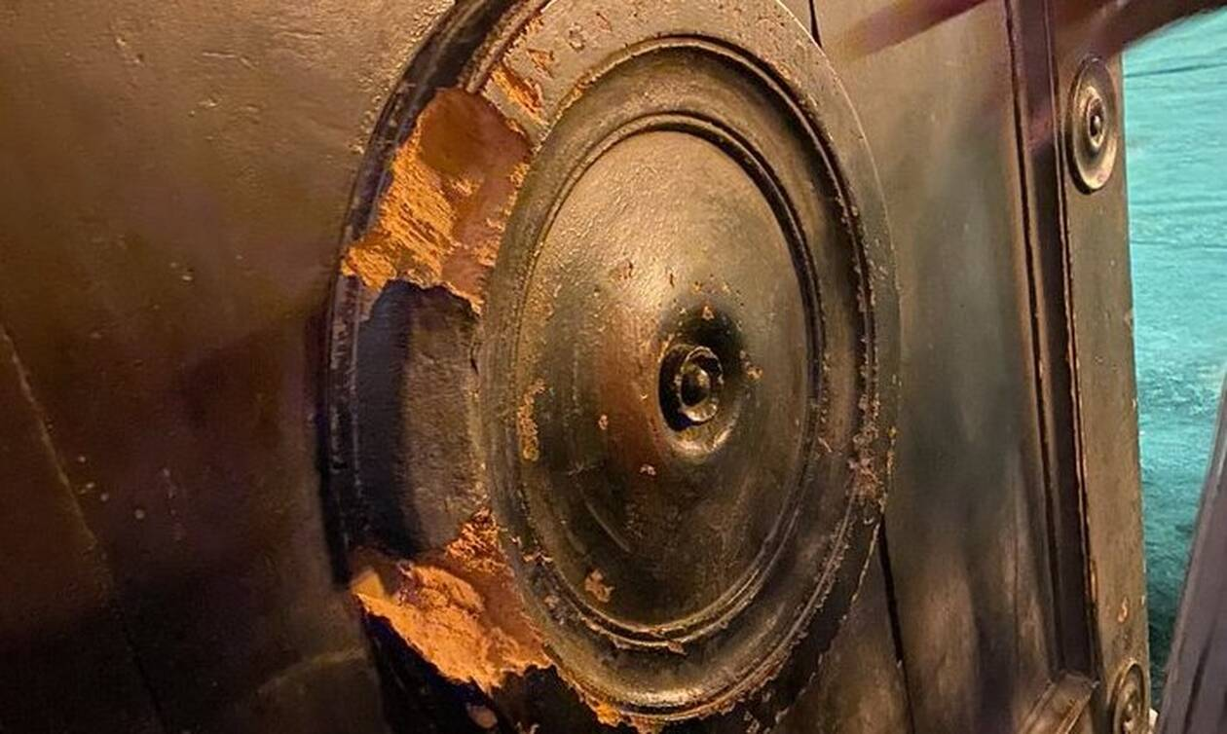

The imperial gate today after the vandalism.
Η αυτοκρατορική πύλη εν έτη 2022 μετά τους βανδαλισμούς.

